期终考试复习题

填空题：
- 线性散列是为了解决可扩展散列面临的( 数目过快增长 )及( 利用率不足 )问题而引入的。
- 布隆过滤器通过( 允许一定的误判率 )换取了存储空间的( 极大节省 )。
- 分布式事务的三阶段提交是为了解决两阶段提交中的( 单点故障带来的阻塞（准备阶段存在加锁操作导致影响系统性能？要不要写）)问题而引入的。三阶段提交包括( CanCommit 阶段（询问阶段） )、( PreCommit 阶段 （准备阶段） )、( DoCommit 阶段（提交阶段） )。？？
- 采用向量时钟时，每个节点不仅存储( 本地时钟的值 )，还存储( 其他节点的逻辑时钟值 )。所有节点的逻辑时钟值组成一个向量，向量维度与系统中的( 节点数目 )相同。
- NoSQL通过一定程度上( 牺牲一致性 )，实现数据的( 高可用性 ) 、 ( 可扩展性 )
- CAP定理中的C、A、P分别是指（ 一致性 ）、（ 可用性 ）、（ 分区容错性 ）。
- BASE性质中的BA、S、E分别是指( 基本可用性 )、( 软状态 )、( 最终一致性)。
- 在动态变化的Cache环境中，判定一致性哈希算法好坏的4个方面分别是( 平衡性 )、( 单调性 )、( 分散性 )、( 负载 )。
- 云原生提出者Pivotal将云原生的特征概括为(微服务)、（DevOps）、(持续交付)、(容器化)。
- 人工智能(AI)与数据库(DB)的关系包括( AI4DB )、( DB4AI )两个方面。？？
- AI Native数据库的5个层级分别是(AI Advised )、( AI Assisted )、( AI Enhanced )、( AI Assembled )、( AI Designed )。？？？
- AI大模型通常包括( 预训练模型 )、( 微调模型 )、( 蒸馏模型 )。？？

选择题 (除明确说明外，以下题目均为单选) ：（知识点得看懂了哈！！！）
- The separation of the data definition from the program is known as: B
a) Data dictionary b) Data independence c) Data integrity d) Referential integrity

1. 数据定义与程序的分离称为：______b________
a）数据字典
b）数据独立性
c）数据完整性
d）参照完整性

- In order to reduce the overhead in retrieving the records from the storage space we use: B
a) Logs b) DB buffer c) Medieval space d) Lower records

为了减少从存储空间检索记录的开销，我们使用：_____b_______
a）日志
b）数据库缓冲区
c）中世纪空间
d）较低的记录

- The main reason why data is retrieved in "blocks" is to: A
a) minimize the number of actual disk accesses b) save space
c) make programming easier d) increase the lifetime of hardware

3.在“块”中检索数据的主要原因是：
a）最小化实际磁盘访问次数
b）节省空间
c）使编程更容易
d）增加硬件寿命

- The difference between files storing spanned(跨块的)versus unspanned (非跨块的)records is that：A
- a file with spanned records will use less disk space for storing records than with unspanned records, if an integral number of records do not fit in a block.
- a file with spanned records can have records that are stored on more than one disk block.
- a file with spanned records must be used when the size of a record is larger than the block size.
- all of the above. e) NOA.

4.存储跨度（跨块）记录的文件与非跨度（非跨块的）记录的文件之间的区别是：______________D
a）如果整数个记录不适合一个块，则具有跨记录的文件将比无跨记录的文件使用更少的磁盘空间来存储记录。
b）具有跨记录的文件可以具有存储在多个磁盘块上的记录。
c）当记录的大小大于块大小时，必须使用具有跨记录的文件。
d）以上所有。 e）NOA。

- What is the purpose of the index in sql server? D
a) To enhance the query performance b) To provide an index to a record
c) To perform fast searches d) All of the mentioned

选项 a：提高查询性能，通过快速定位数据来加快查询速度。
选项 b：提供对记录的索引。
选项 c：执行快速搜索，这是提高查询性能的一部分。
选项 d：以上提到的都是索引的目的。
答案是：d

- An index is used in relational database systems to：B
- improve the efficiency of normalizing relations.
- improve the efficiency of retrieving records from a relation.
- improve the efficiency of the Create Table statement.
- b and c only. e) NOA.

略。

- Which of the following would not be considered a benefit of indexing? C ????
- To improve performance during data sorting.
- To insure uniqueness of key values.
- To improve performance during large sequential table scans.
- To avoid reading the records when processing queries that retrieve only indexed columns.
- To help query optimizer in cost estimation.

下列哪个不被认为是索引的好处？___C_________

a）在数据排序期间提高性能。
b）确保关键值的唯一性。
c）提高大型顺序表扫描期间的性能。
d）在处理仅检索索引列的查询时避免读取记录。
e）帮助查询优化器进行成本估算。

- What is true about indexes? B
a) Indexes enhance the performance even if the table is updated frequently
b) It makes harder for sql server engines to work on index which have large keys
c) It doesn’t make harder for sql server engines to work on index which have large keys
d) None of the mentioned

b：它使 SQL Server 引擎更难处理具有数量多的键值的索引

- Does index take space in the disk? B
a) It stores memory as and when required b) Yes, Indexes are stored on disk
c) Indexes are never stored on disk d) Indexes take no space

- The difference between a dense(稠密) index and a sparse(稀疏) index is that: C
- a dense index contains keys and pointers for a subset of the records whereas a sparse index contains keys and pointers for every record.（×）
- a dense index can only be a primary index whereas a sparse index can only be a secondary index.
c) a dense index contains keys and pointers for each record whereas a sparse index contains keys and pointers for a subset of the records.
d) the size of dense index is always smaller than the size of sparse index. （×）

密集（稠密）索引与稀疏（稀疏）索引的区别在于：____c__________

a）密集索引包含记录子集的键和指针，而稀疏索引包含每个记录的键和指针。
b）密集指数只能是一级索引，稀疏指数只能是二级索引。
c）密集索引包含每个记录的键和指针，而稀疏索引包含记录子集的键和指针。
d）密集指数的大小总是小于稀疏指数的大小。

- In ordered indices the file containing the records is sequentially ordered, a _____ is an index whose search key also defines the sequential order of the file. A
a) Clustered index b) Structured index c) Unstructured index d) Nonclustered index

在有序索引中，包含记录的文件是按顺序排列的，一个（a）是一个搜索键还定义了文件的顺序的索引。
a）聚集索引
b）结构性指数
c）非结构化索引
d）非聚集索引

- How non clustered index point to the data? C
a) It never points to anything b) It points to a data row
c) It is used for pointing data rows containing key values d) None of the mentioned

C 包含了主键值的数据行

- Indices whose search key specifies an order different from the sequential order of the file are called _____indices. C
a) Nonclustered b) Secondary c) All of the mentioned d) None of the mentioned

索引，其搜索键指定的顺序与文件的顺序不同，被称为_____索引。C

- Which one is true about clustered index? B
a) Clustered index is not associated with table
b) Clustered index is built by default on unique key columns
c) Clustered index is not built on unique key columns
d) None of the mentioned

关于聚集索引，哪一个是正确的？B
a) 簇集索引与表不相关联。
b) C簇集索引默认建立在唯一键列上。
c)簇集索引不是建立在唯一键列上的。
d) None of the mentioned

- If an index is_______the metadata and statistics continue to exists。A
- Disabling b) Dropping c) Altering d) Both Disabling and Dropping

如果一个索引是......，元数据和统计信息继续存在

- A_______ index is the one which satisfies all the columns requested in the query without performing further lookup into the clustered index. C
a) Clustered b) Non Clustered c) Covering d) B-Tree

______索引是满足查询中请求的所有列而不对聚集索引执行进一步查找的索引。

- Consider the table: Rented(cust_no, vid_no, start_date, return_date).Suppose you have created an index with the command:
create index indx1 on rented (start_date, returned_date)；
start_date is the main ordering criterion for the index entries; returned_date becomes only important if two entries have the same start_date. Which of the following conditions can be evaluated using the index? (Circle ALL that apply) AC
a) start_date between '15-10-99' and '20-10-99' b) returned_date >= '20-10-99'
c) start_date='15-10-99' and returned_date>'16-10-99'
d) start_date='15-10-99' or returned_date>'16-10-99'

考虑以下表格：Rented(cust_no, vid_no, start_date, return_date)。假设你使用以下命令创建了一个索引：
create index indx1 on rented (start_date, returned_date)；
start_date 是索引条目的主要排序标准；如果两个条目有相同的 start_date，returned_date 才变得重要。以下哪些条件可以使用索引进行评估？（圈出所有适用的条件）

- When searching a B⁺-tree for a range of key values: D
a) the search always starts at the root node. b) the search always ends at a leaf node.
c) multiple leaf nodes may be accessed. d) all of the above.
e) a and b only.
在B+树中搜索键值范围时：___d____
a）搜索总是从根节点开始。b）搜索总是在叶节点处结束。
c）可以访问多个叶节点d）以上所有。
e）仅限a和b。

- The insertion of a record in a B⁺-tree will always cause the height of the tree to increase by one when: C
a) the tree consists of only a root node. b)the record is to be inserted into a full leaf node.
c) all the nodes in the path from the root to the desired leaf node are full before insertion.
d) all the nodes in the B+-tree are half full. e) NOA.

在B+树中插入一个记录，总是会导致树的高度在下列哪种情况下增加一个：____c_____

a）树仅由根节点组成。b）将记录插入全叶节点。
c）插入之前，从根到所需叶节点的路径中的所有节点都已满。
d）B+树中的所有节点都是半满的。e）没有

- In a B⁺-tree index ______ for each value, we would normally maintain a list of all records with that value for the indexed attribute. A
a) Leaf b) Node c) Root d) Link

对于每个值的B+树索引____a___中，我们通常会为索引属性维护一个包含该值的所有记录的列表。

a）叶子
b）节点
c）根部
d）连接

- Bitmap indices are a specialized type of index designed for easy querying on ________：C
a) Bit values b) Binary digits c) Multiple keys d) Single keys

位图索引是一种特殊类型的索引，旨在方便查询：c
a）位值
b）二进制数字
c）多个键
d）单键

- SELECT * FROM r WHERE gender = ’f’ AND income level = ’L2’;
In this selection, we fetch the bitmaps for gender value f and the bitmap for income level
value L2, and perform an ______________of the two bitmaps. D 就是and操作
a) Union（并 or 逻辑或） b) Addition c) Combination d) Intersection（交 and 逻辑与）

- To identify the deleted records we use the ______________ D
a) Existence bitmap b) Current bitmap c) Final bitmap d) Deleted bitmap

使用_______a_______来标识已删除的记录。
a）存在位图
b）当前位图
c）最终位图
d）删除位图

- Bitmaps can be used as a compressed storage mechanism at the leaf nodes of ________ for those values that occur very frequently. B
a) B-trees b) B⁺-trees c) Bit trees d) Both B-trees and B⁺-trees

位图可以在____b____的叶节点处用作那些频繁出现的值的压缩存储机制。
a）B树
b）B +树
c）位树
d）B树和B +树

- A(n) _________ can be used to preserve the integrity of a document or a message. 消息摘要哈。但是AB都有那个意思。 一般选A ？？？？
a) Message digest b) Message summary c) Encrypted message d) None of the mentioned

- If a piece of data is stored in two places in the database, then __________D
a) Storage space is wasted b) Changing the data in one spot will cause data inconsistency
c) It can be more easily accessed d) all of the above

如果一个数据存储在数据库的两个位置，那么____AB_____
（数据冗余是指数据之间的重复，也可以说是同一数据存储在不同数据文件中的现象）
a）存储空间浪费
b）在一个位置更改数据将导致数据不一致
c）更容易访问
d） all of the above

- When a database is implemented on a single server regardless of the number of physical locations that may require access to it is known as: A
a) centralization b) horizontal distribution c) vertical distribution
d) replication e) none of above

当数据库在单个服务器上实现时，不管可能需要访问它的物理位置的数量是多少，都称为：a
(集中式系统：运行在一台机器上，数据集中存储在一台计算机中，并且不与其他计算机系统交互的数据库系统.)

a）集中
b）水平分布
c）垂直分布
d）复制
e）这些都不是

- When a table or entire rows in a table are assigned to different database servers and locations, it is known as: B
a) centralization b) horizontal distribution c) vertical distribution
d) replication e) none of these

- The motivation for an eventual consistency model was: A
  - It is impossible to have highly available replicated data that is fully consistent in a system that can survive network partitioning.
  - Data inconsistencies are highly undesirable, so the primary focus should be on ensuring that all replicas are consistent.
  - Distributed commit protocols can never work reliably, so data is bound to become inconsistent on some participants.
  - Data might be in an inconsistent state during the execution of transactions but will be made consistent when they commit.

建立最终一致性模型的动机是：
a）在一个可以经受网络分区的系统中，不可能有完全一致的高可用性复制数据。
b）数据不一致是非常不希望的，因此，主要重点应该放在确保所有副本一致上。
c）分布式提交协议永远无法可靠地工作，因此某些参与者上的数据必然变得不一致。
d）数据在执行交易期间可能处于不一致状态，但在提交时将保持一致。

简要回答下列问题：

- [Buffer Management]Suppose you have a Buffer Pool that can hold 3 pages. There are 26 blocks on your disk; for simplicity we will refer to each block with a letter of the English alphabet between A and Z. An “access pattern” is a string of letters that log the requests to the Buffer Pool for pages. For each access pattern below, write down next to it the number of I/Os that would occur starting with an empty buffer pool each time, for both the LRU and MRU replacement policies. (Spaces in the access patterns are there just for legibility.)
Access pattern | LRU | MRU
ZYXXW ZXYXW  ABCD DCBA ABCD  ACEG BDFH ACEG BDFH  另：ZYXW ZYXW | 7  6  16  8 | 5  6  13  5

假设您有一个可以容纳 3 个页面的缓冲池。您的磁盘上有 26 个块;为简单起见，我们将用 A 和 Z 之间的英文字母来表示每个块。“访问模式” 是一串字母，用于将请求记录到页面的缓冲池中。对于下面的每种访问模式，请在其旁边记下每次从空缓冲池开始发生的 I/O 数，对于 LRU(Least Recently Used) 和 MRU (Most recently used)替换策略。（访问模式中的空格只是为了便于阅读）。
思路：看发生了Miss了多少次呗，注意一开始buffer空都要去磁盘取块来。

- [B⁺Trees.]Consider a B⁺-tree containing the elements {2,4,8,9,11,12,13,14,16,17,18,20}. The tree has order d = 2. This means that internal nodes have at least 2 keys and 3 pointers, and at most 4 keys and 5 pointers; leaf nodes have at least 2 data entries and at most 4 data entries.
  - In the picture below, draw what the tree looks like if the leaves are as densely packed as possible. Draw directly on the picture.

考虑包含元素2、4、8、9、11、12、13、14、16、17、18、20的B+树。这棵树的顺序是d = 2。这意味着内部节点至少有2个键和3个指针，最多有4个键和5个指针；叶节点至少有2个数据项，最多有4个数据项。
在下图中，如果树叶尽可能密集，画出树的样子。直接在图片上画。
（注： 实际上是只有框图 没有结果的。老师卷子把结果整上了。）
解： 根据m叉树的定义知阶数m=4。（其实不写也行）
2
4
8
9

12
11
16
11
20
18
17
16
14
13
Figure 1
  - Based on your original tree from 1, what is the minimum number of inserts that could cause a root split?
根据1中的原始树，导致根分裂的最小插入数是多少？
解： 3个。
插入x1<11分裂2，4，8，9
插入15 分裂11，12，13，14
此时根 ?,11,13,16
插入x2>16,分裂16，17，18，20
此时根分裂 【？，11】13 【16，18】
插入5，15，19
  - Draw the tree just after the root has split with a minimum of insertions as you described in 2. Use any value you like that would cause the split. We have started you off by drawing the root and internal nodes; you need to fill them in and draw the leaves.

在 root 分裂后立即绘制树，如 2 中所述，插入次数最少。使用任何你喜欢的值，这会导致拆分。我们从绘制根节点和内部节点开始;你需要填满它们并画出叶子。
解：插入5 15 21后如下：
24232555 5 253
5
8
9
11 12
16
13 14 15
17
18 20 21
13
5
11
16 18

TODO 见草稿插图。。。
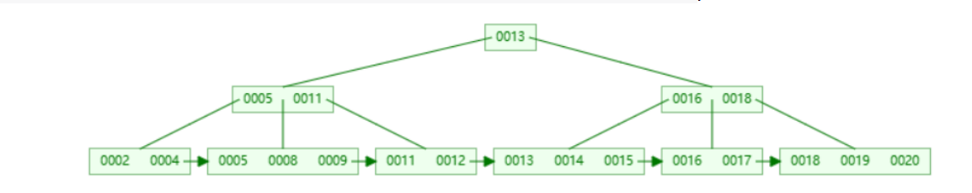

  - Given the B+ tree shown in Figure 1, draw the tree after deleting keys 19, 20, 24 in the given order.
23232555 5 253
5
8

14 16
24
19 20 22
27 29
33 34 38 39
19
5
14
24 33

给定图 1 中所示的 B+ 树，按给定顺序删除键 19、20、24 后绘制树。

记得由叶子结点向根节点调整！！！——有则借 无则合并！！！

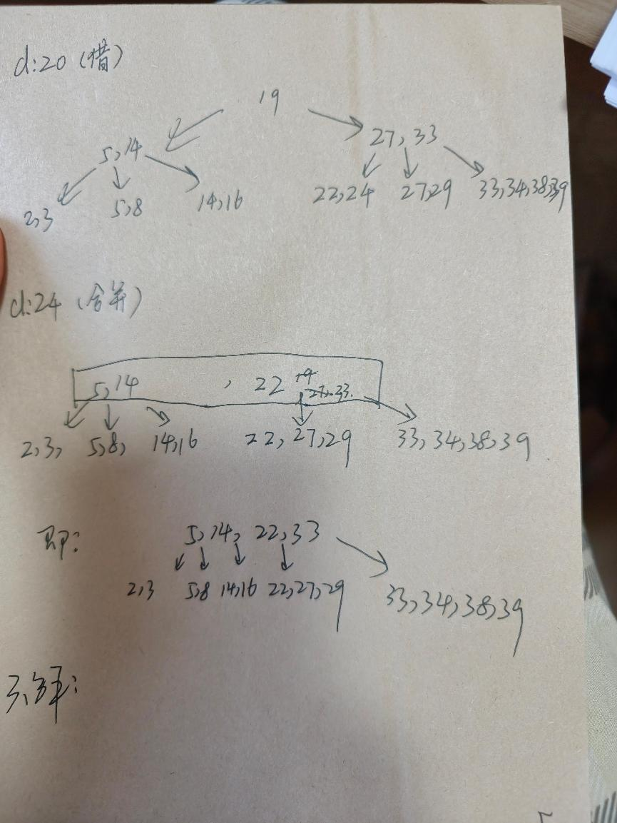

- Consider the join of relation ’R’ with relation ’S’, where ’R’ spans br = 1, 000 pages and ’S’ spans bs = 100 pages. Let k be the number of buffers (=pages) that we have in main memory, for the blocked nested loop method. Also assume that we do not scan relations backwards. Recall that the ’outer’ relation is the one in the outer loop of the nested loop method. ？？？？

（感觉是一个块算是一次I/0了）

考虑关系 'R' 与关系 'S' 的连接，其中 'R' 跨越 br = 1000 页，'S' 跨越 bs = 100 页。设 k 为主内存中的缓冲区数 （=pages），用于阻塞的嵌套循环方法。还要假设我们不向后扫描关系。回想一下，'outer' 关系是嵌套循环方法的外部循环中的关系。
1) for k=2 buffers,
• which relation should be the outer relation?
• how many disk accesses we shall need then?

- 对于 k=2 个缓冲区，
• 哪个关系应该是外部关系？
• 那么我们需要多少次磁盘访问呢？
住缓冲区
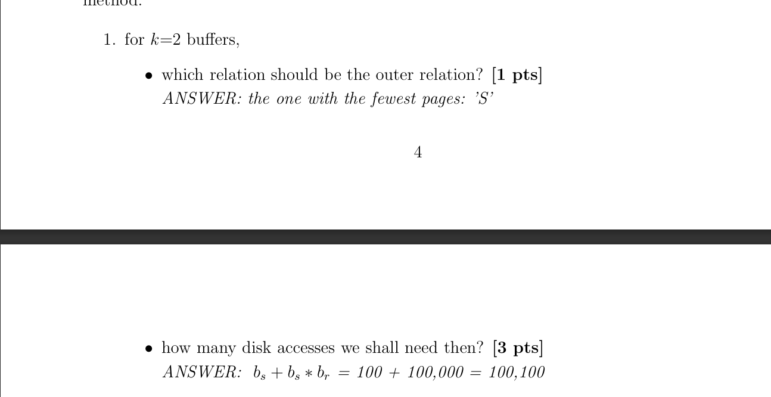

无空间缓冲：
应该用小的作为外部关系：
若R作为外部关系：br+br*bs=1000+1000*100=10100>100100
2) for k=200 buffers,
• which relation should be the outer?
• how many disk accesses we shall need then?
- 对于 k=200个缓冲区，
• 哪个关系应该是外部关系？
• 那么我们需要多少次磁盘访问呢？

由于S的100页全部驻留在内存中，因此只需对R进行一次完整扫描。
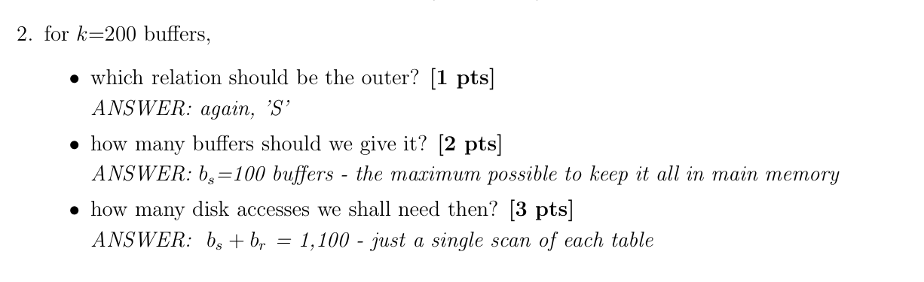
因为K-2>100：
所以S是可以完全放入缓冲池，所以S为外部时：br+bs=1100
而k-2<1000
所以R为外部关系时：br+bs*[br/(k-1)]=1000+100*[1000/(200-1)]=1000+100*6=1600

- Consider the relation LEG(source, destination), recording non-stop flight-legs from one airport (’source’) to another (’destination’). Assume that it contains n = 1,000 tuples. Consider the query to find all airports within two hops from Pittsburgh (keep the duplicates, for simplicity):
select L2.destination
from LEG as L1, LEG as L2
where L1.destination = L2.source and
L1.source = ’Pittsburgh’
Estimate the number of output tuples for the above query if we have 100 distinct airports, that is V (LEG, source) = V (LEG, destination) = 100.
Hint: First, estimate the number of tuples in the self-join

考虑关系 LEG（source， destination），记录从一个机场（'source'）到另一个机场（'destination'）的直飞航班段。假设它包含 n = 1,000 个元组。请考虑查询以查找距匹兹堡两跃点内的所有机场（为简单起见，请保留重复项）：
select L2.destination
from LEG as L1, LEG as L2
where L1.destination = L2.source and
L1.source = ’Pittsburgh’
如果我们有 100 个不同的机场，请估计上述查询的输出元组数，即 V （LEG， source） = V （LEG， destination） = 100。
提示：首先，估计自连接中的 Tuples 数量

解：自连接产生的总元组数为：1000*1000/100= 10000
从 Pittsburgh 出发的为：10000/100=100.

前等于后概率P(L1.des=L2.sou)=1/100
$L_{1}⋈L_{2}$最多有$\frac{n×n}{V\left(LEG,source\right)}=\frac{1000×1000}{100}=$10000个，
最终有10000/100=100个港口对应

- The key-value store uses quorums for consistency. The total number of replicas, N, for a key, is fixed – however, N may be different for different keys. Each read has to access at least r replicas (and returns if all of them agree), while each write has to write to at least w replicas.For each of the following design choices, say whether it (by itself) does or does not guarantee strong consistency, i.e., one copy serializability?
键值存储使用 quorum 来实现一致性。密钥的副本总数 N 是固定的，但是，对于不同的密钥，N 可能不同。每次读取必须至少访问 r 个副本（如果所有副本都同意，则返回），而每次写入必须至少写入 w 个副本。对于以下每个设计选择，假设它（本身）是否保证强一致性，即一个副本的可序列化性？
a. w=3, r=1（×）
b. w = 2N/3（×）
c. r+w = N（×）
d. w = N（√）
e. r + w > N/2（×）
f. r + w > 3N/2（√）
g. r + w > 3N/2, w > 2N/3（√）

解：根据算法，只要给定上述条件能够推出W + R > N就能保证强一致性，因为W + R > N能保证至少有一个重叠节点拥有最新数据以确保一致性，从而保证一定能返回更新后的那份数据。写的时候f、g可以再解释一下下面版本的原因（其实不写也很OK的！）。
具体推理见纸质版本，比较简单。
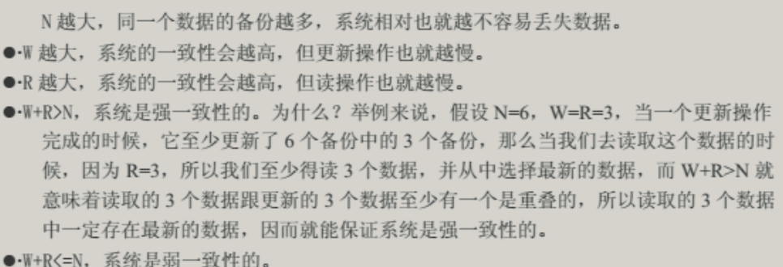
a）否，节点可以是数百个，并且由于仅将写入应用于3个节点，因此可能存在不相交的写入，这违反了一个副本的可序列化性。
b）否，因为读取的只是一个副本，所以我们可以在不属于要写入的2N / 3节点的一部分的陈旧副本上进行读取。
c）否 此处的写入数可以等于1（即r = N-1）。 因此，可能存在违反一个副本的不相交的写入，从而违反了一个副本的可序列化性。
d）是的。 由于写入操作已应用到所有节点，因此任何读取操作都会获取最新数据。
e）否 与c）相似，设置w = 1会导致不相交的写入，这违反了一个副本的可序列化性。
f）是的。 在这种情况下，最低r> N，W> N / 2，在这种情况下，读写会相交，因此des读写。
g）是的。 在这种情况下，读写肯定会相交。

a) 不一致。节点的数量可以达到数百个，而写操作仅应用于3个节点，因此可能存在不相交的写操作，这会违反一次副本可串行化。
b) 不一致。由于读取操作仅在一个副本上进行，因此我们可能会从一个不包含在用于写操作的2N/3节点中的旧副本上进行读取。
c) 不一致。在此情况下，写操作可以等于1（即 r = N1）。因此，可能存在不相交的写操作，这会违反一次副本可串行化。
d) 一致。由于写操作应用于所有节点，任何读取操作都将获取最新数据。
e) 不一致。与选项c类似，将 w 设置为1会导致不相交的写操作，违反一次副本可串行化。
f) 一致。在这种情况下，w > N/2，因为否则 r > N，这是不合理的。在这种情况下，读取和写入将相交，写操作之间也会相交。
g) 一致。在这种情况下，写操作将不会相交，并且由于 r + w > 3N/2，读取和写入将相交。因此，我们保证可以获得最新的数据。
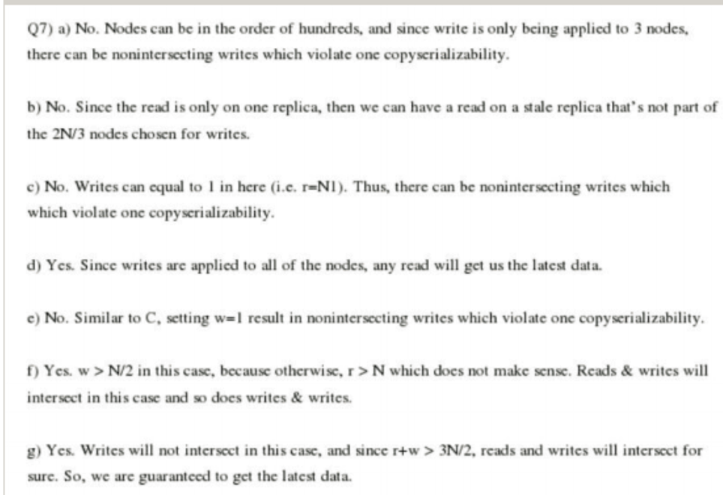
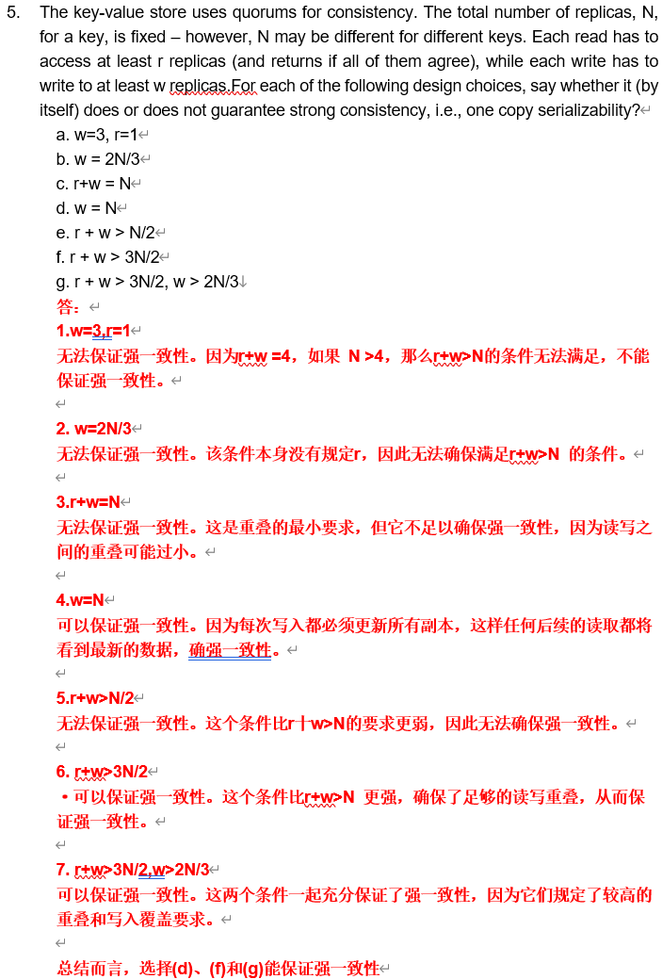
- The following scenario is a distributed file system which spans multiple datacenters. There are several choices for how to handle network partitions that occur in between datacenters (given below). For each of these choices, tell me: if it violates consistency？？？？？？？
以下场景是一个跨多个数据中心的分布式文件系统。对于如何处理数据中心之间出现的网络分区，有几种选择(如下所示)。对于每一个选择，告诉我:它是否违反了一致性？

- Allow all partitions to process both reads and writes.
- Allow all partitions to process reads, but only one special partition (prechosen)to process writes.
- Allow only the partition which has at least a quorum number of servers (measured across all datacenters) to execute writes.
- Until partitions are repaired, allow only reads but no writes.
- Allow only partitions with a quorum of servers (measured across all data centers) to execute writes and reads.

a. 允许所有分区同时处理读取和写入。
b.允许所有分区处理读取，但只允许一个特殊分区(prechosen)处理写入。
c.仅允许至少具有法定服务器数量(跨所有数据中心测量)的分区执行写入。
d.在修复分区之前，只允许读取，不允许写入。
e.仅允许具有法定服务器数量(跨所有数据中心测量)的分区执行写入和读取

解：
a）违反了。在网络分区期间，它提供可用性，但会牺牲一致性。
b）违反了。在网络分区期间，它提供读取的可用性，但会牺牲一致性和写入的可用性（除非写服务连接到特殊的写入分区）。
c）违反了。在网络分区期间，它提供读取的可用性，但会牺牲写入的一致性和可用性（除非有一个分区有法定人数并且写服务刚好在此分区）。
d）没违反。在网络分区期间，它为读取提供一致性和可用性，但牺牲了写入的可用性。
e）没违反。在网络分区期间，它提供了一致性，但是却牺牲了可用性（除非有一个分区有法定人数并且写服务刚好在此分区）。

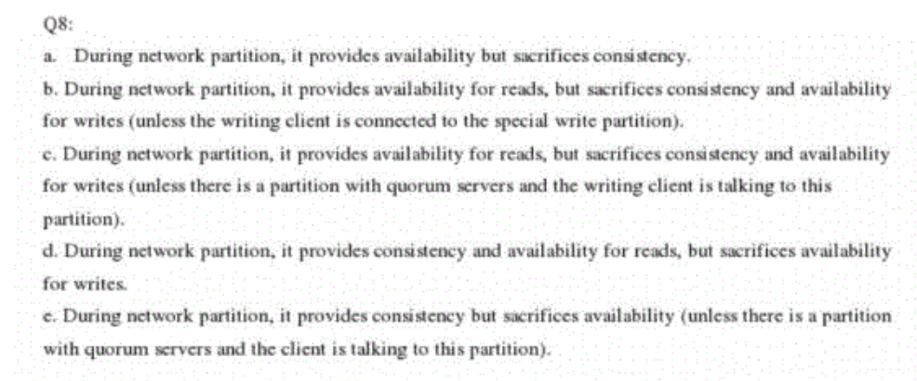
        - 提供可用性但牺牲一致性
        - 提供对于读的可用性，但是牺牲了对于写的可用性以及一致性（除非写入用户被连接到一个特殊的写入分区）
        - 提供对于读的可用性，但是牺牲了对于写的可用性以及一致性（除非存在属于仲裁服务器（quorum server）的分区，且写入用户在与这些分区交互）
        - 提供了一致性和对于读操作的可用性，牺牲了对于写操作的可用性
        - 提供了一致性，牺牲了可用性（除非存在属于仲裁服务器（quorum server）的分区，且用户在与这些分区交互）

在一个跨多个数据中心的分布式文件系统中，不同的方式应对网络分区可能会影响数据一致性。以下是这些选择及其是否违反一致性的分析：
a. 允许所有分区同时进行读取和写入。
一致性：违反一致性。允许所有分区在网络分区期间独立进行读写操作会导致数据冲突和不一致，因为不同的分区可能会对同一数据进行不同的更新。
b. 允许所有分区进行读取，但只有一个预先选定的特殊分区可以进行写入。
一致性：不违反一致性。因为只有一个分区可以进行写入操作，其他分区只能读取，所以不会导致多个分区同时更新数据，能够保持数据一致性。
c. 仅允许拥有“法定数量”（即跨数据中心有足够数量服务器）的分区进行写入操作。
一致性：不违反一致性。只允许达到法定数量的分区进行写入，确保数据只在获得多数派支持的分区中更新，从而防止数据不一致。
d. 在分区修复前，只允许进行读取操作，不允许写入。
一致性：不违反一致性。在网络分区期间禁止写入操作，确保数据在不同分区间不会出现不一致的更新。此策略通过仅允许读取现有数据来保持一致性。
e. 仅允许具有法定数量服务器的分区（跨数据中心）进行读和写操作。
一致性：不违反一致性。要求只有满足法定数量的分区才能进行读写操作，能够确保在网络分区期间只有一个或多个一致的分区执行操作，防止数据不一致。
总结：
会违反一致性的：选项 a。
不会违反一致性的：选项 b、c、d 和 e。

- 利用频率分布直方图建立负载均衡的范围划分向量:
- 假设有一个取值范围为1~100的直方图,划分为以下10个范围: 1~10,11~20,…,91~100。其出现频率分别为: 15,5,20,10,10,5,5,20,5,5。请给出一个负载均衡的范围划分向量,将这些值划分为5个部分。
- 对于给定的包括n个范围的频率分布直方图，请说明应如何计算出划分为p(p<n)个分区的负载均衡划分向量。

解：
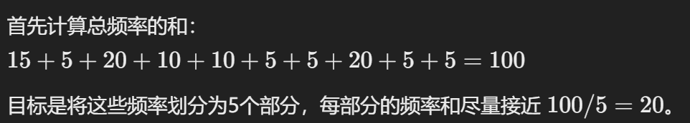
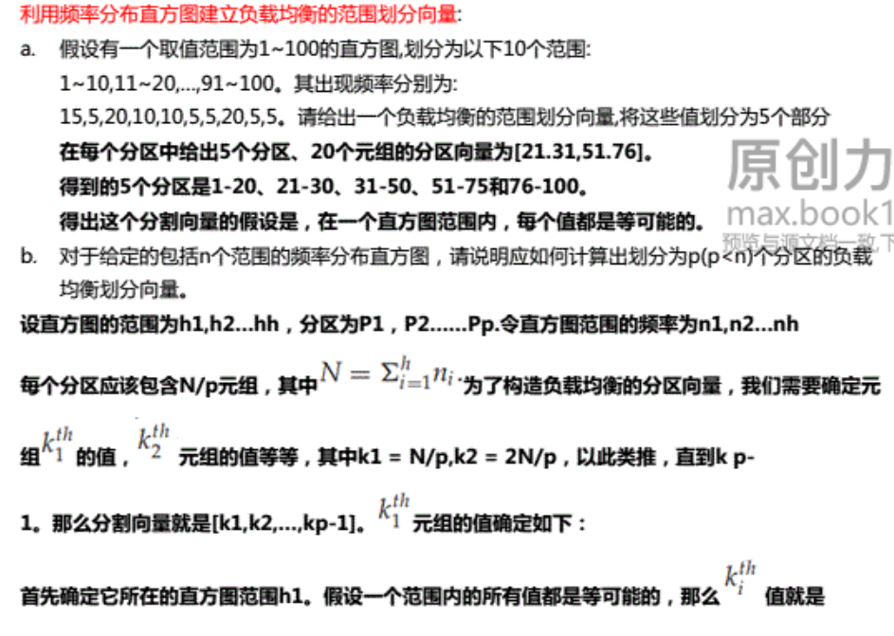
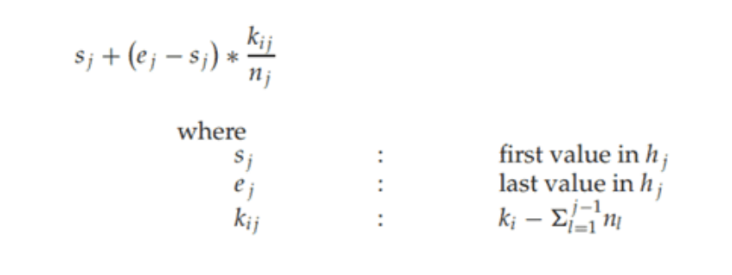
共h个范围分别是：h1...hh
N为h个频率和：n1+n2+..+nh
分成p个分区:分为p1,p2..,pp
总频率N/分区个数p得到每个分区应包含N/p元组
需要确定元组k1,..,kp-1的值
假设所有值都是等可能的
令Ki所在区间为j,满足(i-1)*N/p<Σj-1 l=1 nl<= i*N/p,
范围hj是从sj到ej,则ki为：
sj+(ej-sj)*(i*N/p-Σj-1 l=1 nl)/nj

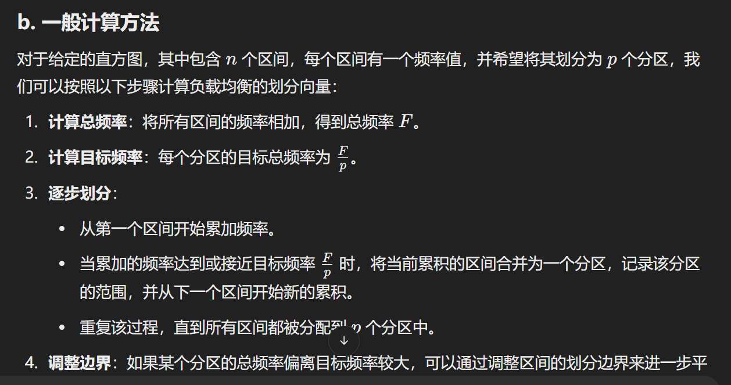

- Lamport’s Logical Clocks, among other things, help make inferences about consistency of replicated data items operated upon concurrently. The following figure shows the time-line diagrams of three processes P, Q and R.

Lamport 的 Logical Clocks 等功能有助于推断并发操作的复制数据项的一致性。下图显示了三个进程 P、Q 和 R 的时间轴图。

- Fill in the logical times for each event (a)–(o) in the three processes using the rules of local ordering, send/receive ordering and transitive closure.

使用本地排序、发送/接收排序和传递闭路规则填写三个进程中每个事件 （a）–（o） 的逻辑时间。

解： 见打印的题！！！
从左到右
P 1 2 3 4 5 7 8
Q 1 3 4 5 6
R 1 5 6

- Assuming you are given only the logical times for each event in a process, answer the following True, False or Unknown questions

假设您只获得了流程中每个事件的逻辑时间，请回答以下 True、False 或 Unknown 问题

    - Event b happened before event a. (False)
    - Events a, h and m happened concurrently. （True）
    - Event n happened before event c. (Unknown)
    - Events d, k and n occur at the same time instant. (False)
    - Event g did not happen before event l. （True）
    - Event o happened after event l. . (Unknown)

解：根据全序关系来看！但是由于没有给进程编号，所以只能判断偏序关系。
注意这里把并发的状况都视为了unknown的情况。
理解为刚进程序是同时的。

（注：以下问题为开放型问题）
- The hash join algorithm described in the textbook computes the natural join of two relations. Write pseudocode for an iterator that implements a hash based algorithm for computing an “anti-join” operation:R anti-join S contains all tuples in R that have no matching tuples in S.Although anti-join is not an operation that can be specified directly in SQL, it is implemented in the query processor to support some types of queries. Your pseudocode must define the standard iterator functions open(),next(),and close(), and must fetch the input tuples using iterator calls (in other words, R and S may not be base relations, but may be outputs of other operators). Show what state information the iterator must maintain between calls. For simplicity, you can assume that S is small and easily fits in memory. Here are more details on anti-join: http://en.wikipedia.org/wiki/Relational_algebra#Antijoin

教科书中描述的哈希连接算法计算两个关系的自然连接。为实现基于哈希的算法的迭代器编写伪代码，以计算“反联接”操作：R 反联接 S 包含 R 中在 S 中没有匹配元组的所有元组。虽然反联接不是可以直接在 SQL 中指定的操作，但它在查询处理器中实现以支持某些类型的查询。您的伪代码必须定义标准迭代器函数 open（） 、 next（） 和 close（） ，并且必须使用迭代器调用获取 输入 Tuples （换句话说， R 和 S 可能不是基本关系，但可能是其他运算符的输出）。显示迭代器在调用之间必须维护的状态信息。为简单起见，您可以假设 S 很小并且很容易放入内存。以下是有关 anti-join 的更多详细信息：http://en.wikipedia.org/wiki/Relational_algebra#Antijoin。

教科书中描述的散列连接算法计算两个关系的自然连接。为迭代器编写伪代码，该迭代器实现基于哈希的算法来计算“反连接”操作:反连接包含所有在反连接中没有匹配元组的元组。虽然反连接不是一个可以在SQL中直接指定的操作，但它是在查询处理器中实现的，以支持某些类型的查询。伪代码必须定义标准迭代器函数open()、next()和close()，并且必须使用迭代器调用获取输入元组(换句话说，R和S可能不是基本关系，而是其他运算符的输出)。显示迭代器在调用之间必须维护的状态信息。为简单起见，您可以假设S很小，很容易放入内存。

解：
# 定义open()函数
def open():
# 1.调用所有对象关系的open函数；
# R和S为进行anti-join的两个关系
R.open();
S.open();

# 2.初始化哈希表
hashTable.initial();

# 定义next()函数
def next():
# 如果是第一次调用next()函数：1.input(S)全部读入; 2.build一个hashtable到内存中;
if (FirstCall):
S=input(S);
hashtable=build_hashtable(S);
else:
while(T=R.next()!=NULL):
if（!match(hashtable)）: #返回在R不在S中的
return T;
return NULL;//遍历完所有的R;

# 定义close()函数
def close():
R.close();
S.close();

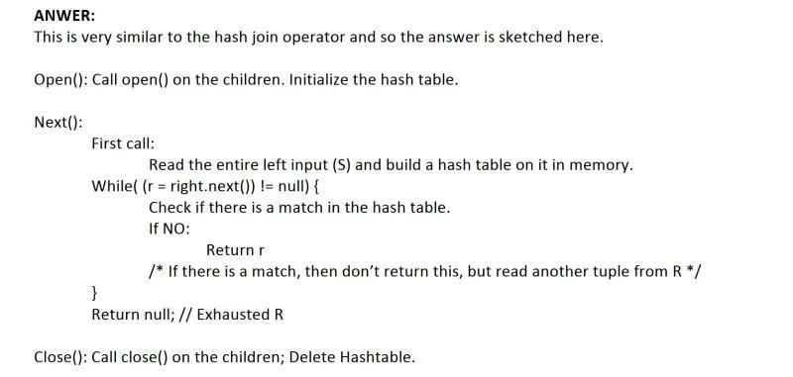

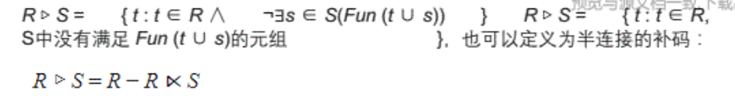

class AntiJoinIterator:
def __init__(self, R_iterator, S_iterator, join_attr):
self.R_iterator = R_iterator # R 的输入迭代器
self.S_iterator = S_iterator # S 的输入迭代器
self.join_attr = join_attr # 连接属性名称
self.S_HashTable = {} # 用于存储 S 的哈希表
self.R_Buffer = None # 当前处理的 R 元组
self.open_flag = False # 跟踪是否已打开
def open(self):
# 如果已经打开，直接返回
if self.open_flag:
return
# 加载 S 到哈希表中
self.S_iterator.open()
s_tuple = self.S_iterator.next()
while s_tuple is not None:
s_key = s_tuple[self.join_attr]
if s_key not in self.S_HashTable:
self.S_HashTable[s_key] = []
self.S_HashTable[s_key].append(s_tuple)
s_tuple = self.S_iterator.next()
self.S_iterator.close()
# 打开 R 的迭代器
self.R_iterator.open()
self.open_flag = True
def next(self):
# 检查迭代器是否已打开
if not self.open_flag:
raise Exception("Iterator not opened")
# 查找 R 中的下一个没有匹配的元组
while True:
r_tuple = self.R_iterator.next()
if r_tuple is None:
return None # 已完成
r_key = r_tuple[self.join_attr]
# 如果 S 中没有匹配的 r_key，返回此 R 元组
if r_key not in self.S_HashTable:
return r_tuple
def close(self):
# 关闭 R 迭代器并清除状态
self.R_iterator.close()
self.S_HashTable = {}
self.R_Buffer = None
self.open_flag = False

- Consider a secondary B⁺-tree index. Each internal node contains m child pointers, and each leaf node contains m pointers to records. There are a total of N records indexed by the B⁺ - tree. We wish to choose the value of m that will minimize search times on a particular disk drive, given the following information:
- For the disk holding the index, the time to read a given block into memory is given by (30 + 0.01m) milliseconds. The 30 milliseconds represent the seek time and the rotational delay of the read; the 0.01m milliseconds is the transfer time.
- Once the block is in memory, a binary search is used to find the right pointer. The time to process a block in main memory is (a + b log₂ m) milliseconds, for some constants a and b.
- The main memory time constant a is negligible compared to the disk seek time and rotational delay of 30 milliseconds.
- You can assume that the index is completely full and perfectly balanced, and that N is conveniently a power of m.
Questions:
- What value of m minimizes the time to search for a given record? An approximate answer is okay.
- What happens as the disk latency (30 milliseconds) decreases? For instance, if this constant is cut in half, how does the optimal m value change?

考虑二级b+-树索引。每个内部节点包含m个子指针，每个叶节点包含m个记录指针。总共有N条记录被B+-树索引。考虑到以下信息，我们希望选择m值，以最小化特定磁盘驱动器上的搜索时间:
- 对于保存索引的磁盘，将给定块读入内存的时间是(30+0.01米)毫秒。30毫秒代表寻道时间和读取的旋转延迟；0.01毫秒是传输时间。
- 一旦块在内存中，二进制搜索被用来找到正确的指针。对于某些常量a和b，在主内存中处理一块的时间是(a + b log2 m)毫秒。
- 与磁盘寻道时间和30毫秒的旋转延迟相比，主内存时间常数a可以忽略不计。
- 您可以假设索引是完全满的且完全平衡的，并且 N 是 m 的幂。
问题:
- m的哪个值最大限度地减少了搜索给定记录的时间？一个大概的答案是可以的。
- 随着磁盘延迟(30毫秒)的减少会发生什么？例如，如果这个常数被减半，最佳m值是如何变化的？
解：一个计算题。需要了解B+树和操作系统文件管理相关知识。
（1）
总搜索时间为：
$$T_{总}=\left(30+0.01m+a+blog_{2}^{m}\right)×log_{m}^{N}$$
$$（注：log_{m}^{N}表示B+树搜索一个记录需要访问log_{m}^{N} 个块，即搜索复杂度）$$
由于$a$忽略不计，所以可得：
$$T_{总}=\left(30+0.01m+blog_{2}^{m}\right)×log_{m}^{N}$$
$推出：$（注意下面那个是lnm，不用写成上标）
$$T_{总}=\left(30+0.01m\right)×\frac{\ln^{N}{ }}{\ln^{m}{ }}+\frac{bln^{m}}{\ln^{2}{ }}×\frac{\ln^{N}{ }}{\ln^{m}{ }}（∗）=\left(30+0.01m\right)×\frac{\ln^{N}{ }}{\ln^{m}{ }}+\frac{bln^{N}}{\ln^{2}{ }}$$
为求$T_{m}$最小，即求$\left(30+0.01m\right)×\frac{1}{\ln^{m}{ }}$最小。
令$f\left(m\right)=\left(30+0.01m\right)×\frac{1}{\ln^{m}{ }}$，求导令其一阶导数值为0知：
$f\left(m\right)$′=(0.01m*lnm−0.01m−30)/(m*(lnm)^2)
M约为562.58，导数为0，二阶导数为正。此时，函数的最小值y≈5.63
当$m≈563，f(m)$取得最小值。

（2）
由$（∗）$式知，$T_{总}=T_{a}+T_{b}+T_{c=} 30\frac{\ln^{N}{ }}{\ln^{m}{ }}$+$0.01m\frac{\ln^{N}{ }}{\ln^{m}{ }}+\frac{bln^{N}}{\ln^{2}{ }}$
Ta单调递减，Tb为m的递增函数，Tc是常量。
因此，我们必须选择一个较小的 m 值来最小化搜索时间Tb。
另一方面，如果 T a 与 T b 相比非常大，则前者占主导地位，我们选择较大的 m 值来最小化搜索时间。
从这些限制情况中，很容易看出，如果Ta=ts*$\frac{\ln^{N}{ }}{\ln^{m}{ }}$中，ts减小，，则 m 的最优值可以相应减小。

当ts=15时，
m(lnm-1)=1500，$m≈316$

- To build a hash index for a multi-attribute search key, we can use an approach called partitioned hashing. The partitioned hash function is really a list of hash functions, one for each attribute in the search key. Suppose that we wish to build a partitioned hash index on R(A, B) with 2^{n} buckets numbered 0 to 2^{n} - 1. In this case, the partitioned hash function consists of two hash functions b_{A} and b_{B}. Hash function b_{A} takes a value of A as input and produces a result with n_{A} bits, and b_{B} takes a value of B as input and produces a result with (n - n_{A}) bits. The two results are concatenated together to produce the result of the partitioned hash function, which is then used to index the buckets. To locate records with A = a and B = b, we simply go directly to the bucket numbered b_{A}(a) b_{B}(b) (in binary).

要为多属性搜索键构建哈希索引，我们可以使用一种称为分区哈希的方法。分区哈希函数实际上是一个哈希函数列表，搜索键中的每个属性对应一个哈希函数。假设我们希望在 R（A， B） 上构建一个分区哈希索引，其中包含编号为 0 到 2^{n} - 1 的 2^{n} 个桶。在这种情况下，分区哈希函数由两个哈希函数 bA 和 bB 组成。哈希函数 bA 将 A 的值作为输入并生成具有 nA 位的结果，而 bB 将 B 的值作为输入并生成具有 （n - nA） 位的结果。这两个结果连接在一起以生成分区哈希函数的结果，然后使用该结果为存储桶编制索引。要查找 A = a 且 B = b 的记录，我们只需直接转到编号为 bA（a） bB（b）（二进制）的存储桶。
Questions:
- Which buckets do we have to examine in order to locate all records with A = a?

我们必须检查哪些存储桶才能找到 A = a 的所有记录？
解：检查高位位置为hA(a)的桶。
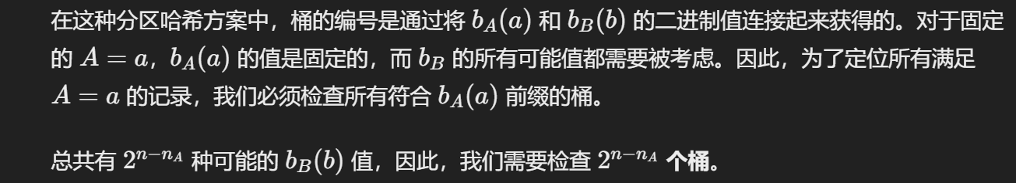

- Suppose we are given a query mix. Each query in this mix will either ask for records with a given value of A, or it will ask for records with a given value of B (but never both). With probability p, the value of A will be specified. Give a formula in terms of n, n_{A}, and p for the expected number of buckets that must be examined to answer a random query from the mix.

假设我们得到了一个查询组合。此组合中的每个查询将请求具有给定值 A 的记录，或者将请求具有给定值 B 的记录（但绝不能同时请求两者）。使用概率 p，将指定 A 的值。给出一个公式，以 n、nA 和 p 表示必须检查的预期桶数，以回答混合中的随机查询。
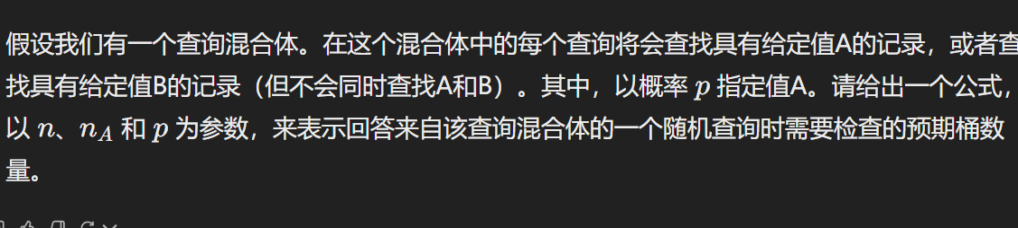
解：

$$p×2^{n−nA}+\left(1−p\right)×2^{nA}$$
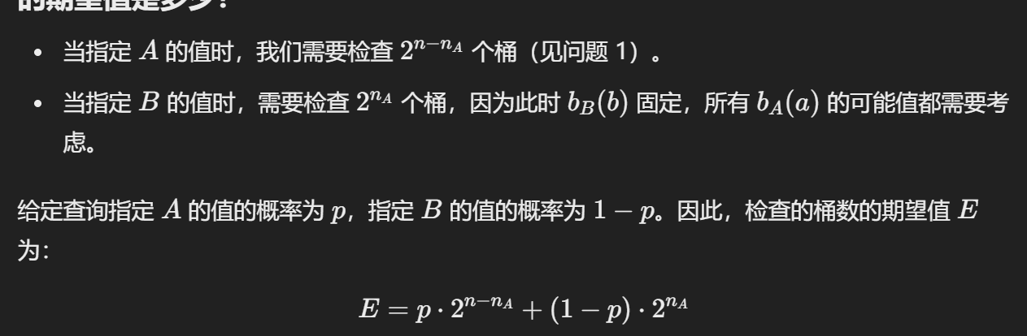

- Find the value of n_{A}, as a function of n and p, that minimizes the expected number of buckets examined per query.

查找 nA 的值（作为 n 和 p 的函数），该值可最大程度地减少每个查询检查的预期存储桶数。

解：令$f\left(x\right)=p×2^{n−x}+\left(1−p\right)×2^{x}$,找到$f\left(x\right)$取最小值$min⁡(f\left(x\right))$时，$x$的取值就为$nA$的值。
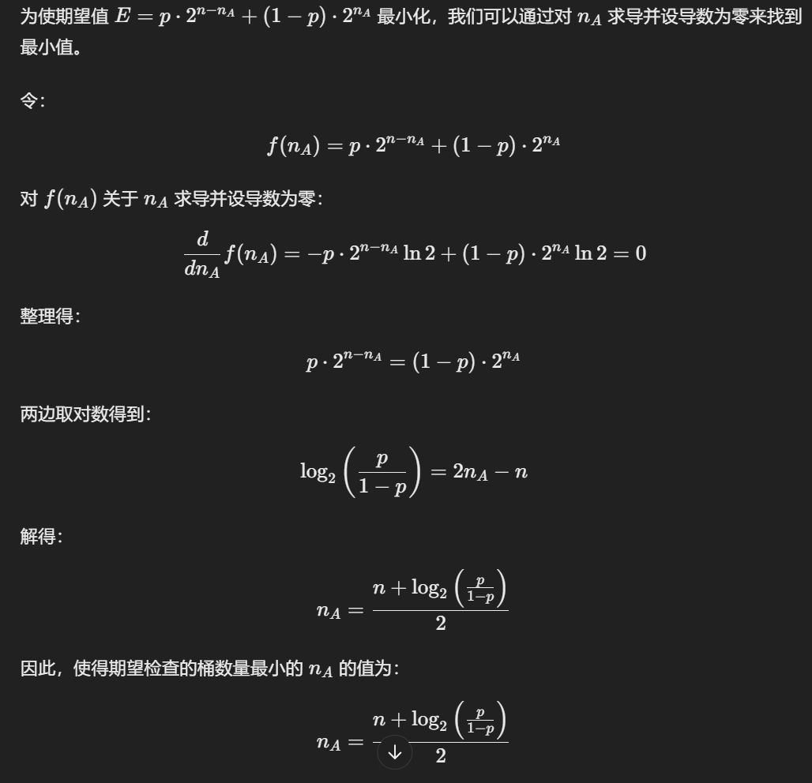

- （思考题）某企业计划采用云原生技术构造其核心业务系统的后台数据库，你认为其实施过程中将面临哪些挑战？

一、技术复杂性方面
容器化管理挑战
容器编排：选择合适的容器编排工具（如 Kubernetes）并进行有效配置是一项复杂任务。需要深入理解其架构和各种组件的功能，以确保数据库容器能够被正确调度、部署和管理。例如，设置资源限制以防止某个数据库容器过度占用资源影响其他应用，同时要确保在节点故障时数据库容器能够被自动重新调度到健康节点。
网络配置：在容器化环境中，网络配置可能变得复杂。确保数据库容器与其他应用容器之间的网络通信稳定、高效，以及处理跨多个容器的数据库连接和事务，需要精心设计网络策略。例如，处理数据库连接的负载均衡，避免因网络问题导致连接中断或事务失败。
微服务架构适配挑战
数据一致性：在微服务架构中，不同的服务可能会访问和修改同一个数据库的不同部分。确保数据在多个微服务之间的一致性是一个挑战。例如，当一个服务更新了数据库中的数据，其他依赖该数据的服务需要及时获取更新后的状态，否则可能会出现数据不一致的情况。这可能需要采用事件驱动架构或分布式事务管理机制，但这些机制本身也具有复杂性。
服务发现与通信：数据库作为后台服务，需要与其他微服务进行有效的通信。在云原生环境中，服务发现和动态路由是关键问题。确保数据库服务能够被其他服务正确发现，并建立可靠的通信通道，需要使用合适的服务发现工具和通信协议。例如，使用 Consul 进行服务发现时，需要配置正确的健康检查机制，以确保数据库服务的可用性被准确地反映给其他服务。
二、数据管理方面
数据存储与持久性挑战
存储选型：云原生环境提供了多种存储选项，如对象存储、块存储和文件存储等。选择适合数据库的存储类型并确保数据的持久性是一个挑战。例如，对于需要高性能随机读写的数据库，块存储可能更合适；而对于大规模数据的长期存储，对象存储可能更经济高效。同时，还需要考虑存储的可扩展性和可靠性，以满足业务增长的需求。
数据备份与恢复：在云原生环境中，数据库的备份和恢复策略需要重新考虑。传统的备份方法可能不再适用，需要采用云原生的备份解决方案。例如，利用云提供商的备份服务或开源的备份工具，确保在数据丢失或损坏的情况下能够快速恢复数据库。同时，要考虑备份的频率、存储位置和恢复时间目标，以满足业务的可用性要求。
数据安全与隐私挑战
访问控制：确保只有授权的用户和服务能够访问数据库是至关重要的。在云原生环境中，需要建立精细的访问控制策略，包括身份验证和授权机制。例如，使用 OAuth2 或 OpenID Connect 进行身份验证，结合基于角色的访问控制（RBAC）或基于属性的访问控制（ABAC）来限制对数据库的访问。同时，要定期审查和更新访问权限，以防止未经授权的访问。
数据加密：保护数据的机密性是关键。在云原生环境中，数据库中的数据可能在传输过程中和存储时都需要加密。例如，使用 SSL/TLS 加密数据库连接，确保数据在网络传输过程中的安全。对于存储在云存储中的数据，可以使用加密存储服务或在数据库层面进行数据加密。同时，要管理好加密密钥，确保密钥的安全性和可用性。
三、性能与可扩展性方面
性能优化挑战
资源管理：在云原生环境中，数据库的性能受到资源分配的影响。需要合理管理 CPU、内存、存储和网络资源，以确保数据库能够高效运行。例如，通过调整容器的资源请求和限制，避免资源竞争和性能瓶颈。同时，要监控资源使用情况，及时调整资源分配以满足业务负载的变化。
查询优化：云原生数据库可能需要针对不同的工作负载进行查询优化。例如，对于高并发的读操作，可以采用缓存机制或读写分离架构来提高性能。对于复杂的查询，可以进行索引优化、查询重写和数据库参数调整，以提高查询执行效率。同时，要定期进行性能测试和调优，以确保数据库能够满足业务的性能要求。
可扩展性挑战
横向扩展：云原生数据库通常需要具备良好的横向扩展能力，以应对业务增长和突发的流量高峰。然而，实现数据库的横向扩展并非易事。需要考虑数据分区、负载均衡和分布式事务处理等问题。例如，使用分布式数据库或数据库分片技术，将数据分布到多个节点上，以提高系统的吞吐量和可扩展性。同时，要确保在扩展过程中数据的一致性和可用性。
弹性伸缩：云原生环境提供了弹性伸缩的能力，但如何有效地利用这一能力来满足数据库的需求是一个挑战。需要建立自动化的弹性伸缩策略，根据业务负载动态调整数据库资源。例如，使用云提供商的自动伸缩服务，结合数据库的性能指标和业务需求，自动增加或减少数据库节点。同时，要确保在伸缩过程中数据的迁移和同步不会影响业务的正常运行。
四、运维与管理方面
监控与故障排除挑战
监控指标：在云原生环境中，需要监控大量的指标来确保数据库的健康运行。这些指标包括数据库性能指标（如查询响应时间、吞吐量、连接数等）、容器和基础设施指标（如 CPU 使用率、内存使用率、网络流量等）。确定哪些指标是关键的，并建立有效的监控系统来实时监测这些指标，是一个挑战。例如，使用 Prometheus 和 Grafana 等监控工具，设置合理的告警阈值，以便在出现问题时能够及时发现并采取措施。
故障排除：当出现问题时，快速定位和解决故障是至关重要的。在云原生环境中，故障可能来自多个方面，如容器故障、网络问题、存储故障等。需要建立有效的故障排除流程和工具，以便能够快速确定问题的根源并采取相应的解决方案。例如，使用日志分析工具（如 ELK 栈）来分析数据库和容器的日志，帮助定位故障点。
成本管理挑战
资源使用成本：云原生数据库的资源使用成本可能会随着业务的增长而增加。需要合理规划和管理资源，以降低成本。例如，根据业务需求选择合适的云服务套餐，避免过度配置资源。同时，要监控资源使用情况，及时调整资源分配以降低成本。
运维成本：采用云原生技术可能会增加运维的复杂性，从而导致运维成本的增加。需要建立高效的运维流程和自动化工具，以降低运维成本。例如，使用自动化部署、监控和故障排除工具，减少人工干预，提高运维效率。同时，要培训运维人员，使其掌握云原生技术，以降低培训成本和人力成本。

在企业采用云原生技术构建核心业务系统的后台数据库的过程中，将面临多方面的挑战。以下是一些主要的挑战：
数据安全与合规
由于数据是企业的核心资产，尤其是涉及用户隐私和敏感业务数据，云环境中的数据安全和合规性将成为首要挑战。云原生数据库通常涉及第三方服务，因此数据加密、访问控制、备份恢复以及符合行业合规（如GDPR、HIPAA等）都需要特别重视。此外，还需建立严格的数据访问和权限管理体系，以防止数据泄露。

网络延迟与性能优化
云原生数据库的架构和传统数据库架构不同，分布式、容器化等特性带来更高的灵活性，但也可能导致网络延迟，尤其在不同区域或跨数据中心部署时。如何确保数据访问的低延迟、高吞吐量，以及快速的查询响应，将是重要挑战。企业可能需要在设计上进行数据分区和缓存优化，并选择支持强一致性或最终一致性模型的数据库，平衡性能和一致性需求。

数据一致性和高可用性
云原生环境中的分布式数据库通常使用多副本和数据分片来增强可靠性和可扩展性。但分布式系统的复杂性会带来一致性问题，例如网络分区、系统故障等。企业需要设计合理的故障转移机制和数据同步策略，确保数据的一致性，同时保证系统的高可用性，避免宕机影响业务连续性。

运维复杂性和管理成本
云原生数据库的分布式特性带来运维复杂性，运维团队需要具备容器编排（如Kubernetes）、自动化部署和动态扩缩容的技术能力。企业需制定容器管理、日志收集、监控预警等策略，并利用自动化工具来减轻管理负担。高复杂度的运维可能增加管理成本，尤其是在数据库规模较大时，这将显著影响实施进度和成本控制。

数据库迁移与数据治理
将已有的业务数据库迁移到云原生平台，涉及数据迁移和架构调整的复杂性。迁移过程中可能需要重新定义数据模型和结构，保证数据的完整性和准确性。同时，云原生数据库的数据治理框架可能与传统数据库不同，企业需要重新规划数据质量管理、生命周期管理和数据标准，以保证数据的可用性和一致性。

成本优化与资源管理
云原生数据库的资源使用通常按需计费，过度的资源配置或不合理的存储策略可能导致成本超出预期。企业需要在高性能和成本之间找到平衡点，制定有效的自动扩缩容和资源分配策略，并利用性能监控工具识别和优化资源使用，避免不必要的开销。

技术适配与团队能力要求
云原生技术相对较新，数据库架构、操作方式和故障排除方法可能与传统数据库有较大差异，现有团队需要学习新技术并适应新的工作流程。企业可能还需招聘具有云原生数据库运维和开发经验的专业人员，或提供内部培训。技术适配和人员技能提升的周期较长，会对整体实施进度产生影响。

总结
总体来看，企业在实施云原生数据库时需要在安全性、性能优化、运维管理、成本控制和人才储备等方面综合考虑，制定详细的实施计划，逐步推进以降低风险。

